PROYECTO FINAL - MOMENTO I
Videojuego: La Era Digital y el Internet

INTRODUCCIÓN
Este videojuego cuenta la historia del internet desde sus inicios hasta la actualidad. El jugador experimentará tres momentos clave de esta evolución: los primeros cables de ARPANET en los años 60-70, el boom de la web en los 90-2000, y las redes sociales de hoy. En cada nivel, el jugador tomará diferentes roles: un paquete de datos navegando cables primitivos, un servidor web recibiendo peticiones masivas, y un algoritmo filtrando información verdadera de la falsa. El objetivo es que el jugador comprenda los desafíos que enfrentó el internet en cada época de manera divertida e interactiva.

NIVEL 1: LOS INICIOS - LA ERA DE LOS CABLES (1960-1990)
Este nivel representa los inicios de ARPANET, cuando los datos viajaban por cables conectando pocas universidades. El jugador controla un paquete de datos que debe llegar de un punto a otro esquivando problemas técnicos.
La pantalla muestra una vista lateral de cables como un laberinto horizontal con estética retro (colores verdes y ámbar sobre fondo oscuro, como monitores antiguos). El paquete de datos avanza automáticamente de izquierda a derecha, y el jugador lo mueve arriba/abajo con las teclas direccionales para evitar interferencias electromagnéticas que oscilan como ondas y cortocircuitos que aparecen aleatoriamente. Cada choque reduce la integridad del paquete. También debe recoger bits de información brillantes dispersos en el camino.
El nivel tiene tiempo límite de 2 minutos. La pantalla muestra tres vistas: la vista principal de cables, un panel superior con la integridad del paquete, tiempo restante y bits recolectados, y un mini mapa del progreso. Para ganar, el jugador debe llegar con mínimo 70% de integridad, recoger al menos 15 bits, y hacerlo antes de que acabe el tiempo. La dificultad aumenta gradualmente con más obstáculos.
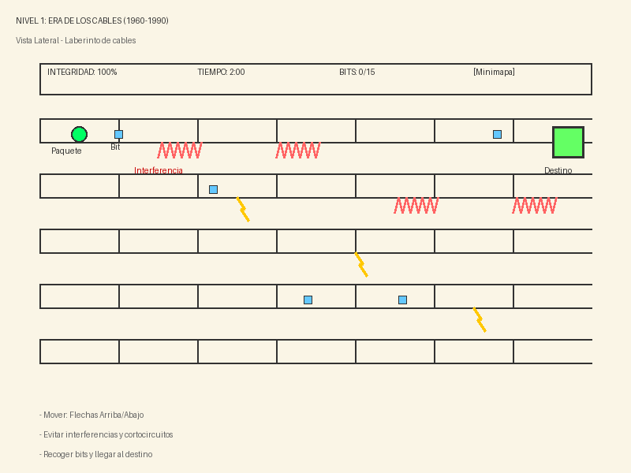

NIVEL 2: LA REVOLUCIÓN WEB (1990-2010)
Este nivel representa el boom de la World Wide Web cuando millones de personas empezaron a usar internet y los servidores recibían muchísimas peticiones. El jugador controla un servidor web que debe atender todas estas solicitudes sin colapsar.
La vista cambia a cenital: el servidor está en el centro y desde todos los ángulos llegan peticiones HTTP de colores. Cada color indica un tipo: cuadrados azules (texto, lentos), triángulos verdes (imágenes, velocidad media), círculos rojos (videos, rápidos). El jugador mueve el servidor en todas direcciones con las teclas para atrapar las peticiones antes de que caigan al vacío. Cada petición atrapada entra en cola y se procesa en 2 segundos. La cola tiene capacidad máxima de 5 peticiones, si se llena es game over.
También aparecen virus con trayectorias parabólicas impredecibles. Si el jugador los atrapa por error, infectan el servidor y ralentizan el procesamiento. Ocasionalmente aparece un power-up de escudo antivirus para destruirlos. Las tres vistas son: el campo de juego cenital, barras laterales mostrando capacidad del servidor y cola, y un contador de peticiones procesadas versus perdidas y errores 404.
Para ganar hay que procesar 100 peticiones sin perder más de 10, no sobrecargar el servidor, y eliminar al menos 5 virus. La dificultad aumenta gradualmente con más peticiones y virus apareciendo.

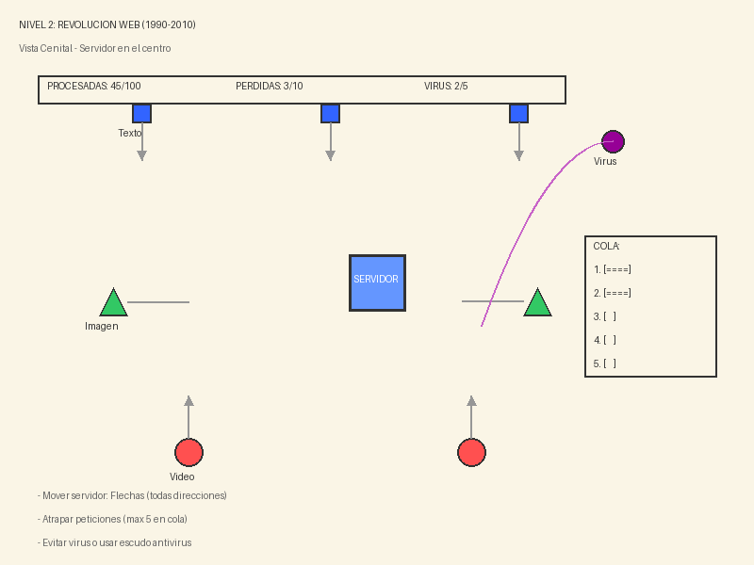

NIVEL 3: LA ERA MODERNA - REDES SOCIALES E IA (2010-Presente)
Este nivel representa el internet actual con redes sociales, donde el desafío es filtrar información verdadera de la falsa. El jugador controla un algoritmo que debe identificar contenido confiable del que no lo es.
La vista es lateral con scroll vertical automático, como un feed de redes sociales que sube constantemente. Aparecen publicaciones que el jugador debe clasificar rápidamente: tecla izquierda para descartar, tecla derecha para aprobar. Hay noticias reales, fake news, clickbait, entretenimiento, virus y malware. Las publicaciones falsas tienen pistas visuales sutiles como tipografías incorrectas, logos con errores, o lenguaje alarmista. Los virus requieren varios clics para eliminarse.
Las tres vistas son: el feed principal, un medidor de credibilidad (barra de vida que baja con errores), y un panel de tendencias que da pistas del contenido. Lo especial es que un agente de IA ayuda al jugador mostrando iconos de advertencia o verificación según aprende de las decisiones. Este agente mejora con el tiempo.
Para ganar hay que sobrevivir 3 minutos, mantener 80% de precisión, alcanzar 500 puntos, y no dejar pasar más de 5 virus. Es un nivel de resistencia continua.

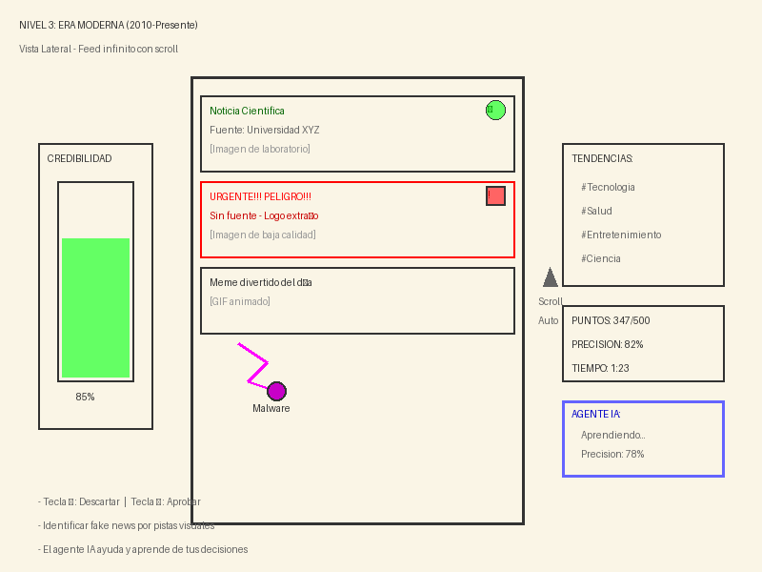

FÍSICAS Y ECUACIONES IMPLEMENTADAS
El juego usará tres físicas diferentes para hacer los movimientos más interesantes y realistas.
La primera es el movimiento armónico simple para las interferencias del nivel 1. Usaremos la ecuación x(t) = A · sin (ω · t + φ) donde A es qué tan lejos oscila, ω es la velocidad de oscilación, y φ es la posición inicial. Esto hace que las interferencias se muevan suavemente de lado a lado como ondas.
La segunda es caída con gravedad para las peticiones del nivel 2. La ecuación es y(t) = y₀ - (v₀ · t + 0.5 · g · t²) donde v₀ es la velocidad inicial y g es la gravedad. Las peticiones más pesadas (videos) tendrán mayor v₀ y caerán más rápido que las ligeras (texto).
La tercera es movimiento parabólico para los virus en niveles 2 y 3. Combinamos x(t) = x₀ + vₓ · t e y(t) = y₀ + vᵧ · t - 0.5 · g · t². Esto crea trayectorias curvas impredecibles que obligan al jugador a anticipar en lugar de solo reaccionar.

COMPONENTE INVESTIGATIVO: AGENTE AUTÓNOMO CON INTELIGENCIA ARTIFICIAL
El juego incluye un Asistente Digital Inteligente que aparece en el nivel 3. No es solo decorativo, realmente aprende y ayuda al jugador a identificar contenido falso. Este agente tiene cuatro capacidades básicas de IA: percepción, razonamiento, acción y aprendizaje.
En percepción, el agente observa cada publicación que aparece (tipo, palabras clave, fuentes) y las decisiones del jugador (si aprueba o descarta, si acierta o falla). También detecta patrones de error del jugador. Técnicamente accede a las propiedades de cada objeto Publicación.
En razonamiento, el agente analiza las características de las publicaciones y calcula probabilidades. Por ejemplo, si una publicación tiene lenguaje alarmista, sin fuentes, e imágenes de baja calidad, calcula que probablemente es fake news. Decide si debe ayudar según cómo va el jugador. Usa contadores simples para estadísticas de aciertos/errores por categoría.
En acción, el agente muestra iconos de advertencia sobre contenido sospechoso o marcas de verificación sobre contenido confiable. Puede cambiar la apariencia visual de publicaciones o mostrar mensajes breves. En casos obvios, elimina virus automáticamente.
En aprendizaje, el agente guarda cada resultado en memoria. Si el jugador acierta, incrementa contadores de esa categoría. Ajusta sus umbrales de confianza según los resultados. También aprende de sus errores: si sugiere algo, pero el jugador hace lo opuesto y acierta, el agente ajusta su modelo. Usaremos vectores con contadores por categoría. Después de 20-30 decisiones, el agente será mucho más preciso.
Ejemplo: Aparece "5G causa enfermedades - Científicos alarmados". El agente percibe lenguaje alarmista y falta de fuentes. Razona que hay 70% de probabilidad de fake news. Actúa mostrando icono de advertencia. El jugador la descarta y acierta. El agente aprende incrementando su contador de fake news científica detectada, mejorando para la próxima vez.

CONSIDERACIONES ADICIONALES
Cada nivel tendrá estética propia: el nivel 1 con gráficos retro verdes y ámbar tipo monitores antiguos, el nivel 2 con estilo años 90 (ventanas Windows 95, cursores animados), y el nivel 3 moderno con iconos de redes sociales y emojis.
La dificultad aumenta progresivamente: nivel 1 enseña movimiento básico, nivel 2 añade gestión múltiple, nivel 3 requiere decisiones rápidas bajo presión. El juego tendrá menú principal claro, tutorial breve en cada nivel, feedback visual inmediato (partículas, animaciones), y pantallas de estadísticas al terminar.
Lo programaremos en Qt Creator usando QGraphicsView y QGraphicsScene para los gráficos, QTimer para el loop del juego, QPixmap/QImage para sprites, clases heredadas de QGraphicsItem para cada entidad, y QKeyEvent para capturar teclas.

CONCLUSIÓN
Este videojuego sobre la Era Digital combina educación, historia y diversión. Lleva al jugador por tres épocas del internet: desde ARPANET hasta las redes sociales actuales.
Cumple todos los requisitos: tres niveles con dinámicas y vistas diferentes, al menos uno controlado por tiempo (nivel 1), tres físicas distintas (movimiento armónico, caída con gravedad, y parabólico), y un agente de IA con percepción, razonamiento, acción y aprendizaje. La temática es relevante para la historia humana moderna.
Será un juego educativo, técnicamente bien hecho, y sobre todo divertido de jugar.

